財產保險業精算簽證作業補充說明修正條文對照表
106度版本 | 105年度版本 | 說明
六、 簽證精算人員需以保險業年度報表的相關資料作分析，如保險業年度報表的相關資料未能相互平衡或不適當，需說明後修正，並告知公司相關部門修正。 | 六、 簽證精算人員需以保險業年度報表的相關資料作分析，如保險業年度報表的相關資料不適當，需說明後修正，並告知公司相關部門修正。 | 為強化精算簽證報告所使用資料之正確性，爰增列使用資料未能相互平衡需說明修正，並告知相關部門修正。
八、 保險費率檢視，簽證精算人員宜就各險別之費用率、損失率與綜合比率訂定合理上下限標準辦理，並應以最近至少 3年之經驗資料做保險費率檢視之評析及表達意見，以維持費率公平性、適足性、合理性原則，並瞭解公司經營情況並作為未來經營方針之參考。  簽證精算人員如認為尚需其他資料以輔助評估時，可依據保險業簽證精算人員管理辦法第 9 條規定要求保險業之經理人或員工提供所需資料，並本其精算專業判斷及說明。另簽證精算人員應檢視保險業依保險商品銷售前程序作業準則第 24 條規定定期召開的保險商品管理小組會議有關保險費率法令遵循的資料，並於精算簽證報告中就檢視結果表示意見及檢附會議紀錄。 | 八、 保險費率檢視，簽證精算人員宜就各險別之費用率、損失率與綜合比率訂定合理上下限標準辦理，並應以最近至少 3年之經驗資料做保險費率檢視之評析及表達意見，以維持費率公平性、適足性、合理性原則，並瞭解公司經營情況並作為未來經營方針之參考。  簽證精算人員如認為尚需其他資料以輔助評估時，可依據保險業簽證精算人員管理辦法第 9 條規定要求保險業之經理人或員工提供所需資料，並本其精算專業判斷及說明，如簽證精算人員得檢視保險業依保險商品銷售前程序作業準則第 24 條規定定期召開的保險商品管理小組會議有關保險費率法令遵循的資料。 | 增列精算簽證報告應檢附保險商品管理小組會議紀錄，且簽證精算人員應於精算簽證報告就檢視結果表示意見。
九、 評估各項準備金時，對於所設定之上、下限乙值，應說明其所有的假設、方法、流程、計算基礎，尤其在假設合理性與方法適當性方面要說明，並分析說明計算的結果及檢附相關的附表和附件。有關各種準備金提存方法之備查文件亦應併同檢附。  特殊險種之各種準備金提存，應加列計算表說明。  有關「各種準備金之核算」簽證項目特別準備金部分，於計算商業性地震保險及颱風洪水保險等之特別準備金時，應說明保險費及再保險費等之拆分方式，並提出拆分依據或合理性說明。  有長期工程險業務者，需在備忘錄說明未滿期準備金之計提方式並依附表一方式提供相關之資訊。  有長年期健康保險業務者，需在備忘錄說明計算說明書所列之責任準備金計提方式。 | 九、 評估各項準備金時，對於所設定之上、下限乙值，應說明其所有的假設、方法、流程、計算基礎，尤其在假設合理性與方法適當性方面要說明，並分析說明計算的結果及檢附相關的附表和附件。有關各種準備金提存方法之備查文件亦應併同檢附。  特殊險種之各種準備金提存，應加列計算表說明。  有關「各種準備金之核算」簽證項目特別準備金部分，於計算商業性地震保險及颱風洪水保險等之特別準備金時，應說明保險費及再保險費等之拆分方式，並提出拆分依據或合理性說明。  有長期工程險業務者，需在備忘錄說明未滿期準備金之計提方式並依附表一方式提供相關之資訊。 | 有經營長年期健康保險者，應增加檢附其計算說明書之準備金計提方式，以利評估責任準備金適當性。
十一、因應 95 年度財產保險業準備金提存方法改變，簽證精算人員應對各種準備金、綜合比率及其財務影響作深入分析。  簽證精算人員應於精算備忘錄各種準備金核算情形項下依附表二方式揭露1年賠款準備金發展、2 年賠款準備金發展及當年差額之資訊，並定期(例：按季或按月)分析，如有異常值時，需在精算備忘錄各種準備金核算情形項下及精算意見書的其他重要事項下揭露產生異常值的相關因素並作說明，以及在精算備忘錄各種準備金核算情形項下評析並揭露保費不足準備金過去提存金額之適當合理性。 | 十一、因應 95 年度財產保險業準備金提存方法改變，簽證精算人員應對各種準備金、綜合比率及其財務影響作深入分析。  簽證精算人員應於精算備忘錄各種準備金核算情形項下依附表二方式揭露 1年賠款準備金發展、2 年賠款準備金發展及當年差額之資訊並作分析，如有異常值時，需在精算備忘錄各種準備金核算情形項下及精算意見書的其他重要事項下揭露產生異常值的相關因素並作說明，以及在精算備忘錄各種準備金核算情形項下評析並揭露保費不足準備金過去提存金額之適當合理性。 | 為落實各季或賠款準備金之追蹤，增列除年度以外之定期追蹤，如按季或按月進行分析說明，上開分析尚無需依附表二格式辦理。
十三、簽證精算人員對「清償能力評估」簽證項目，除應依中華民國精算學會訂定之財產保險業相關之精算實務處理原則辦理外，應於精算備忘錄清償能力評估情形項下檢視並評析保險公司最近至少 3 年相關因素變化對資本適足率影響程度及各年度實際清償能力與預估清償能力之差異數，及於精算意見書清償能力評估情形項下，揭露各年度實際清償能力與預估清償能力之差異數。  簽證精算人員應評析保險公司營運策略及相關因素對資本適足率之影響，包含風險資本及自有資本總額之影響分析。 | 十三、簽證精算人員對「清償能力評估」簽證項目，除應依中華民國精算學會訂定之財產保險業相關之精算實務處理原則辦理外，應於精算備忘錄清償能力評估情形項下檢視並評析保險公司最近至少 3 年相關因素變化對資本適足率影響程度及各年度實際清償能力與預估清償能力之差異數，及於精算意見書清償能力評估情形項下，揭露各年度實際清償能力與預估清償能力之差異數。  簽證精算人員應評析保險業營運策略及相關因素對資本適足率之影響，包含風險資本及自有資本總額之影響分析。 | 酌修文字。
十六、簽證精算人員應就本此查核強制汽車責任保險之金額與前次查核金額有明顯增減之情形，於精算意見書（強制汽車責任保險）三之（四）查核意見項下增列「3.其他事項：」並於該項說明原因或表示意見，必要時應提出佐證資料與改善建議；另，若涉及法令規定等變更時，應於強制汽車責任保險查核意見中予以說明，並評估調整後所造成的影響。  前項查核金額就直接業務賠款準備金應包含已報未付賠款準備與未報賠款準備之合理性分析於年度精算意見書（強制汽車責任保險）說明，其內容應包括但不限於：  - 資料來源：  資料的來源，基礎及期間或提供者，並說明資料之合理性或一致性。  - 分析的方法及說明：  所有的假設、方法、流程、計算基礎、與前期異同。  - 說明計算的結果及相關的附表或附件。 | 十六、簽證精算人員應就本此查核強制汽車責任保險之金額與前次查核金額有明顯增減之情形，或就已報未付賠款準備金估算方式之一致性及連貫性，於精算意見書（強制汽車責任保險）三之（四）查核意見項下增列「3.其他事項：」並於該項說明原因或表示意見，必要時應提出佐證資料與改善建議；另，若涉及法令規定等變更時，應於強制汽車責任保險查核意見中予以說明，並評估調整後所造成的影響。 | 為使強制汽車責任保險賠款準備金之表達更臻明確，爰刪除第一項「或就已報未付賠款準備金估算方式之一致性及連貫性」之文字，並於第二項增列直接業務賠款準備金應包括已報未付賠款準備與未報賠款準備之合理性分析於年度精算意見書說明以及應包含之內容。
附表二  2.賠款準備（含ALAE）  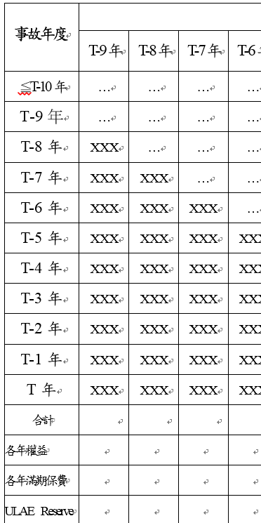 | 附表二  2.賠款準備（含ALAE）  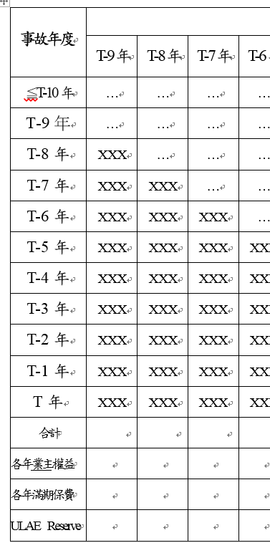 | 配合保險業財務報告編製準則修正附表二業主權益為權益。

